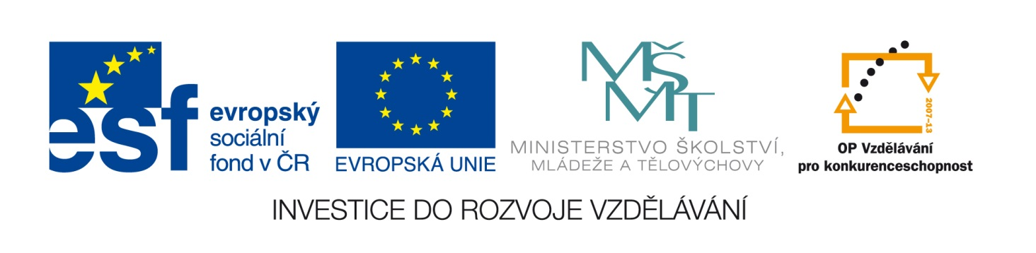

PŘÍMÁ ŘEČ

1. Převeď věty do přímé řeči a pro kontrolu odkryj rámeček:

Maminka nám řekla, že nejraději sbírá léčivé byliny.

Maminka nám řekla: „Nejraději sbírám léčivé byliny.“

Zeptala se mě, jestli vidím ty krásné pivoňky.

Zeptala se mě: „Vidíš ty krásné pivoňky?“

Řekl jsem si, že půjdu v neděli do kina.

Řekl jsem si: „Půjdu v neděli do kina?“

Zeptal jsem se Katky, jestli mi půjčí pero.

Zeptal jsem se Katky: „Katko, půjčíš mi pero?“

2. Převeď přímou řeč do nepřímé a pro kontrolu odkryj rámeček:

Paní učitelka nám oznámila: „V pátek jedeme na výlet.“

Paní učitelka nám oznámila, že v pátek jedeme na výlet.

„Vezměte si s sebou velkou svačinu a také hodně pití,“ ještě dodala.

Ještě dodala, abychom si vzali s sebou velkou svačinu a také hodně pití.

„Nezapomeňte ráno vstát,“ upozornila nás.

Upozornila nás, abychom nezapomněli ráno vstát.

Rodiče nám popřáli: „Krásný výlet.“

Rodiče nám popřáli, ať máme krásný výlet.

